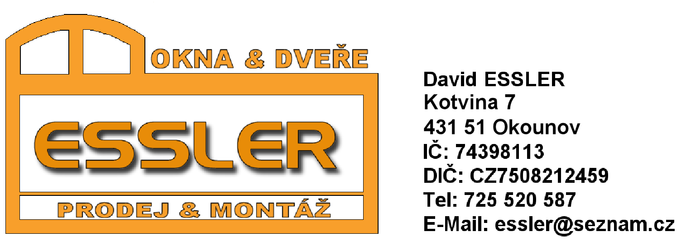

SMLOUVA O DÍLO – uzavřená podle § 2586 a násl. zákona č.89/2012 Sb. občanský zákoník uzavřená níže uvedeného dne mezi:

OBJEDNATEL: |  | Jméno a název: 1.základní škola Kadaň  Ul.Školní 1479 Kadaň |  | Zástupce:  Mgr.Irena Gahlerová | Tel.:474335119
Bank. Spojení: | Komerční banka | IČ: | 46789979 | Mob.:
Č. účtu: | 7430-441/0100 | DIČ: |  | E – mail: ředitelka 1zskadan.cz

ZHOTOVITEL: |  | Jméno a název: David Essler  Kotvina 7, 431 51 Okounov |  | Zástupce: David Essler | Tel.:
Bank. Spojení: | Česká spořitelna | IČ: | 74398113 | Mob.: 725 520 587
Č. účtu: | 1293078163/0800 | DIČ: | CZ7508212459 | E – mail: essler@seznam.cz

Předmět smlouvy:

Pol. | Předmět smlouvy | Cena za ks | ks | Cena celkem
1. | Výměna vchodových dveří dle CN 44/2019 -kuchyň 1.ZŠ  Výměna vchodových dveří dle CN 87/2019-praktické vyučování 1.ZŠ |  | 1 | 61.069,-
2. | Demontáž dřevěných prvků + ekologická likvidace |  | 1 | 3.150,-
3. | Montáž |  | 1 | 5.000,-
4. | Zednické začištění |  | 1 | 8.250,-
Cena za dodávku celkem včetně montáže bez DPH: |  |  |  | 77.469,-Kč
DPH 21%: |  |  |  | 16.269,-Kč
Celková cena včetně montáže a DPH 21%: |  |  |  | 93.738,-Kč

Platební podmínky: Fakturace bude provedena po ukončení díla na základě oboustranně odsouhlaseného předávacího protokolu, který bude
součástí faktury. Faktura bude do 14 dnů od předání díla.

Doba plnění : Zhotovitel provede dílo nejpozději do 15.2.2020

Záruční doba: 60 měsíců, od data předání díla

Předání díla: Dílo bude předáno do dvou dnů od zhotovení díla bez vad a nedodělků. O předání díla bude sepsán předávací protokol.

Smluvní pokuty: Zhotovitel je povinen zaplatit Objednateli smluvní pokutu ve výši 0,1% za ceny díla za každý den prodlení s dokončením
a předáním díla.
Objednatel je povinen zaplatit Zhotoviteli smluvní pokutu ve výši 0,1% za ceny díla za každý den prodlení s platbou ceny
díla.
Ostatní ujednání:
Až do úplného zaplacení konečné faktury včetně příslušného DPH, zůstává nainstalované zboží majetkem dodavatele. Objednatel prohlašuje, že byl
seznámen s konstrukčním řešením a vlastnostmi dodávaného výrobku a svým podpisem smlouvy to stvrzuje.

Závěrečná ustanovení:
Tato smlouva nabývá platnosti a účinnosti podpisem smluvních stran. Vztahy mezi smluvními stranami se řídí příslušnými ustanoveními Občanského
zákoníku v platném znění s právními předpisy s nimi souvisejícími. Změny a dodatky této smlouvy mohou být prováděny pouze se souhlasem smluvních stran ve formě písemného dodatku, řádně podepsaného smluvními stranami. Tento dodatek pak bude prohlášen za nedílnou součást této smlouvy.
Smlouva je vyhotovena ve dvou stejnopisech, z nichž obdrží každá strana po jednom stejnopisu. Obě strany na závěr prohlašují, že tuto smlouvu
podepsaly bez nátlaku, svobodně a při plném vědomí.

Kotvina, dne ……………………….2019 Kadaň, dne …………………….2019

........................................................... …………………………………………….
Zhotovitel Objednatel

